PHẦN 1: KHẢO SÁT NGHIỆP VỤ.
- Giới thiệu chung về một số công nghệ mới.
Ngày nay thế giới ngày càng phát triển, cùng với sự bùng nổ của công nghệ thông tin,
Trên cơ sở đó, dựa trên vai trò là một coder, chúng ta chia các công nghệ mới thành ba dạng:
+ Công nghệ sinh code tự động
+ Công nghệ binding auto
+ Công nghệ
- Công nghệ sinh code tự động.
- Xác định mục tiêu.
- Cơ sở thực tiễn.
- Xác định các công nghệ cần sử dụng để thực hiện.
  - Java core.
  - Spring framework.
  - Spring MVC.
  - Hibernate.
  - Database Postgres.
  - ExtJS.
- Tìm hiểu công nghệ.
  - Java core:
    - http://docs.spring.io/spring/docs/3.0.x/reference/overview.html
  - Spring framework.
    - Tổng quan Spring Framwork :
      - Spring Framework là một Java Platform cung cấp hỗ trợ nền tảng một cách toàn diện để phát triển các ứng dụng của Java. Spring xử lý toàn bộ những vấn đề ẩn đi phía sau, chúng ta chỉ cần học cách sử dụng các API của Spring và phần thời gian còn lại chúng ta có thể tập trung vào việc phát triển ứng dụng chính của mình.
      - Spring cho phép chúng ta xây dựng các ứng dụng từ các POJO objects (Plain Old Java Objects) – POJO objects là những đối tượng chỉ gồm các thuộc tính đơn cùng các phương thức getter/setter. Áp dụng trực tiếp cho mô hình lậptrình Java SE và cả một phần của Java EE.
    - Dependency Injection:
      - “Java applications” là một thuật ngữ không quá xa lạ với một lập trình viên, tuy chúng ta vẫn thường xuyên sử dụng nó nhưng không phải ai cũng biết đến khái niệm “dependencies” – là một sự đan xen, phụ thuộc nhau giữa các thành phần trong cấu trúc của Java Spring Framework.
      - Chính vì mối quan hệ chặt chẽ giữa các đối tượng như vậy, liệu chúng có trở nên hỗn độn và mất kiểm soát? Đó là một câu hỏi được đưa ra ngay từ những thời kì đầu khi phát triển Spring Framwork. Và một sự kết hợp với các Design Patterns như Factory, Abstract Factory, Builder, Decorator và Service Locator đã giúp Spring Framwork hoàn thiện hơn, củng cố khả năng quản lý các thành phần của mình. Tuy nhiên các patterns đó đơn giản chỉ là những cách thức thực sự tốt nhất trong tuỳ từng trường hợp cụ thể với các ứng dụng cụ thể, đòi hỏi sự khéo léo và có con mắt nhìn tổng quan của lập trình viên.
    - Modules:
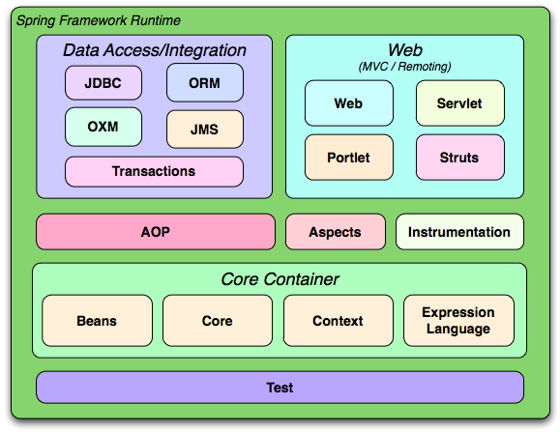
Spring Framework bao gồm các tính năng được tổ hợp trong khoảng 20 module. Các module được nhóm lại vào Core Container, Data Access/Integration, Web, AOP, Instrumentation, và Test, tất cả được thể hiện như trên biểu đồ trên đây.
  - Spring MVC.
  - Hibernate.
  - Database Postgres.
  - ExtJS:
    - ExtJS là gì?
      - Sencha extjs là một thư viện được phát triển từ javaScript. Được dùng để xây dựng các ứng dụng web với khả năng tương tác cao. Nó cho phép tạo ra các platform phức tạp mà chỉ cần dùng một browser và một server với API được xây dựng sẵn.
      - Phiên bản hiện tại đang là 4.2.1. Từ phiên bản version 4 trở lên, extjs hỗ trợ mô hình MVC. Đây là bước cải tiến đột phá của extjs, tạo ra chuẩn mực trong viết code extjs với phong cách sáng sủa, mạch lạc và dễ phát triển và mở rộng sau này.
      - Thay vì việc tạo ra các platform mất rất nhiều thời gian với jquery thì giờ đây với việc sử dụng extjs sẽ giúp chúng ta giảm thiểu một lượng thời gian khá lớn vào việc viết code bằng cách sử dụng các API do extjs cung cấp.
      - Extjs hỗ trợ tương tác với các server rất tốt. Hiện tại extjs đang hỗ trợ các phương thức giao tiếp với server như ajax, direct, rest.
      - Extjs bao gồm một tập hợp các phương thức kiểm soát dựa trên GUI(hoặc “widget”) để sử dụng trong các ứng dụng web:
        - Text field & textArea input controls.
        - Date fields with a pop-up date-picker.
        - Numeric fields.
        - List box & comboboxes.
        - Radio & checkbox controls.
        - Html editor controls.
        - http://web24h.com.vn/chi-tiet/88-tong-quan-ve-sencha-ext-js.html
        - http://sporcic.org/wp-content/uploads/2008/08/extjs-presentation.pdf
        - http://www.slideshare.net/loianeg/extjs-overview
    - fdasdf

